**Estrelas de Nêutrons**

Monitora: Priscila da Silva Mendes

priscila.silva.mendes@usp.br

**Sumário**

Origem............................................................................................................... 3

Propriedades...................................................................................................... 4

As magnetars...................................................................................................... 5

Referencias bibliográficas.................................................................................... 7

**Origem**

As estrelas de nêutrons foram propostas em 1933 teoricamente pelos astrofísicos Fritz Zwick e Walter Baade, porém só foram detectadas em 1697 por Jocelyn Bell no radiotelescópio, na época recém-inaugurado, na Inglaterra. Jocelyn Bell trabalhava em seu doutorado, orientada por Anthony Hewish, quando detectou um sinal altamente regular a 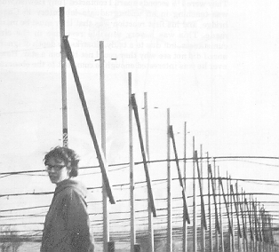 cada 1,34s, aproximadamente. À época os colaboradores junto com o professor Hewish, que a acompanhava, acreditaram ser um sinal alienígena dando o nome de “Little Green Men” ao sinal; após averiguarem melhor chegaram à conclusão que poderia ser um defeito no aparelho e apenas Jocelyn continuou firme acreditando que o sinal era algo maior. Mais tarde foram detectados mais 3 objetos produzindo o mesmo tipo de sinal regular em lugares completamente diferentes do primeiro, no espaço. O chamaram de pulsares que é uma abreviação de “pulsing radio resources” e apenas em 1969 astrônomos do Lick Observatory nos EUA, estudando o resto da estrela na parte central da nebulosa do Caranguejo, o qual sabiam era um resto de supernova, foi que chegaram a conclusão que aquela era uma estrela de nêutrons, ou seja, os pulsares são de fato estrelas de nêutrons.

Jocelyn Bell em 1967.

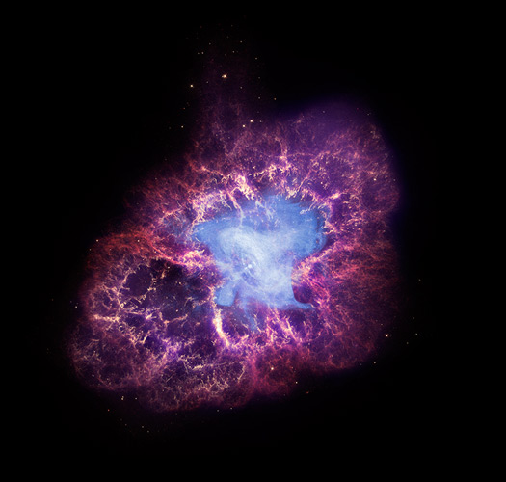**Pulsar do Caranguejo no centro da nebulosa do Caranguejo.**

**Propriedades**

As estrelas de nêutrons são possíveis quando estrelas entre 8Msol até 25Msol ejetam sua massa no espaço deixando uma estrela residual com massa acima de 1,4Msol que irá colapsar até adquirir estabilidade em uma estrela de nêutron, o que acontece quando elas chegam a uma densidade de, aproximadamente, 3x10¹⁶ kg/cm³ e um diâmetro de 10 a 30km. Ou seja, toda essa massa é confinada em um espaço que equivale a distância de no máximo (até menos) São Carlos a Araraquara (41 km)!

As estrelas de nêutrons não são constituídas apenas de nêutrons, elas possuem ferro⁵⁶ em sua composição, partículas eletricamente carregadas livres (prótons e elétrons) e acredita-se que seu núcleo seja formado basicamente por quarks que são a parte mais elementar da matéria, porém essa é apenas uma hipótese já que o estudo desses objetos é extremamente difícil devido à grande distância em que eles se encontram e ao seu tamanho altamente reduzido. A densidade dessas estrelas pode chegar a incríveis 10¹⁸ kg/m³, ou seja, uma colher (chá) desse objeto pesaria cerca de 100 milhões de toneladas, o que equivale a, aproximadamente, 1.000 navios de carga! Outro dado interessante é o campo magnético dessas estrelas, eles variam entre 10¹⁰ a 10¹³gauss, para comparação, o campo magnético do Sol é de cerca de 1gauss e o da nossa Via Láctea de 10 ⁻⁶gauss.

**Navio cargueiro com peso 100.000t.**

Devido à redução em seu tamanho o momento de inércia desse objeto se reduz e, de acordo com as leis de conservação, seu momento angular aumenta o que aumenta sua rotação, como o que acontece com uma bailarina quando fecha seus braços num movimento de rodopiar e aumenta sua velocidade. As estrelas de nêutrons produzem feixes de luz que é uma combinação de sua alta rotação com seu intenso campo magnético mais as partículas carregadas livres que fluem da superfície para fora da estrela através do seu eixo magnético (que não coincide com seu eixo rotacional), em forma de fótons, e são detectados apenas 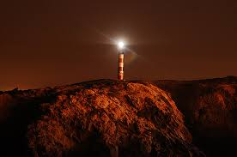 quando esse feixe de luz fica voltado diretamente para a Terra, como a luz de um farol de porto ou como a sirene de um carro de polícia que dá a impressão de hora se apagar, hora se acender (rapidamente), como se fossem pulsos luminosos. O período de rotação dessa estrela pode chegar a apenas alguns milésimos de segundos.

Farol

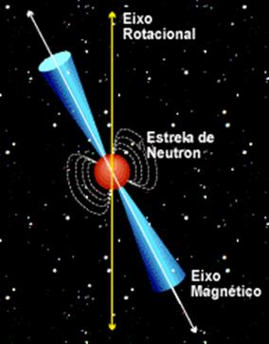 **Imagem com os eixos magnéticos e rotacionais de uma estrela de nêutrons.**

Existem dois tipos de pulsares: os de raios-X e os radio. O primeiro tipo é detectado quando num sistema binário onde o pulsar forma um disco de acreção ao seu redor que nada mais é que a massa de sua estrela companheira (normalmente uma gigante vermelha) sendo atraída pela força gravitacional exercida pelo pulsar. O material no disco de acreção em torno do pulsar, que gira rapidamente, se aquece e emite ondas em raios-X. O segundo tipo é detectado quando acontece, normalmente, sozinho, daí as ondas emitidas são no comprimento de radio. Há um estudo recente que indica que os pulsares podem passar do estágio de raios-X para radio durante sua vida quando o material do disco de acreção diminui a velocidade com a qual gira em torno do pulsar resfriando-se e o pulsar volta a emitir ondas no comprimento do radio. Os pulsares são mais comumente vistos num sistema binário.

**As magnetars**

Mas, além de pulsares, temos outro tipo de estrelas de nêutrons que são as magnetars. As magnetars são estrelas de nêutrons com campos magnéticos que variam de 10¹⁴ Gauss a 10¹⁵ Gauss. Para se ter uma noção do que significa um objeto com esse tipo de campo magnético, se uma barra magnetizada com essa intensidade de campo fosse colocada na distância média entre a Terra e a Lua (cerca de 200.000km), ela seria capaz de tirar uma caneta de metal que estivesse dentro de seu bolso! São os objetos com maior campo magnético encontrado em nosso Universo até hoje!

A temperatura das estrelas de nêutrons chega acima de milhão de ᵒC, porém, apesar da alta temperatura, as estrelas de nêutrons possuem uma baixa luminosidade devido à sua pequena dimensão que não ultrapassa poucas dezenas de km e não podem ser vistas a olho nu.

**Referencias bibliográficas:**

<http://www.if.ufrgs.br/mpef/mef008/trabalhos_03/Pulsares.htm> Acesso em 27 de outubro de 2014. <http://www.on.br/ead_2013/site/conteudo/cap24-estrelas-neutrons/estrelas-neutrons.html> Acesso em 27 de outubro de 2014. <http://www.esa.int/por/ESA_in_your_country/Portugal/Descoberto_o_elo_perdido_na_evolucao_dos_pulsares> Acesso em 27 de outubro de 2014. <http://www.apolo11.com/spacenews.php?titulo=Pulsares_Ouca_o_som_das_estrelas_de_neutrons_girando&posic=dat_20120403-094824.inc> Acesso em 27 de outubro de 2014. <http://www.bv.fapesp.br/pt/bolsas/66683/estudo-de-populacao-de-estrelas-de-neutrons-isoladas-emissoras-de-raios-x-e-silenciosas-em-radio/> Acesso em 27 de outubro de 2014. <http://www.sbfisica.org.br/rbef/pdf/vol02a28.pdf> Acesso em 27 de outubro de 2014. <http://chandra.harvard.edu/photo/category/neutronstars.html> Acesso em 27 de outubro de 2014.